**PERCENTUALE DI ABBANDONO DEGLI STUDI UNIVERSITARI**

Dall’analisi di questi dati si vuole calcolare la percentuale di abbandono degli studi universitari da parte dei giovani, di età compresa tra i 19 e i 30 anni, e fare una previsione di quale sarà la percentuale di abbandono nei prossimi cinque/dieci anni nel nostro paese.



I dati, su cui verrà effettuata l’analisi, verranno inseriti in un DB e gestiti attraverso un sistema OLTP (Online Transaction Processing) con operazioni CRUD che permettono la creazioni di tabelle, dati e relazioni (Create), la loro lettura (Read), la loro modifica tramite aggionamento (Uptade) o la loro eliminazione (Delete).

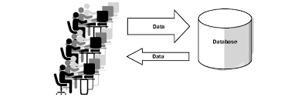

Successivamente interverrà il Data Engineer che, attraverso ETL (Extract Transform Load), elaborerà i dati mediante sistema OLAP (Online Analytical Processing).

 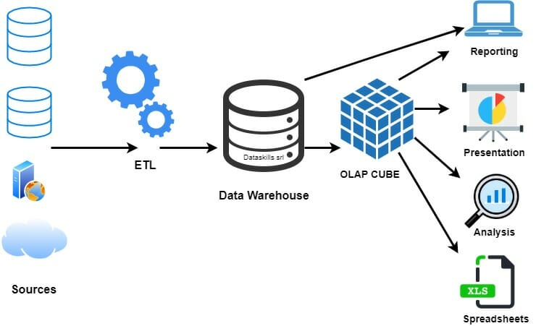

E’ il turno del Data Analyst che, esaminando tali dati e attraverso data visualization, creerà Dashboard per condividere l’analisi dei dati.

 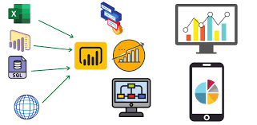

Infine il Data Scientist, identificando correlazioni tra i dati per prevedere gli andamenti futuri, creerà modelli predittivi.